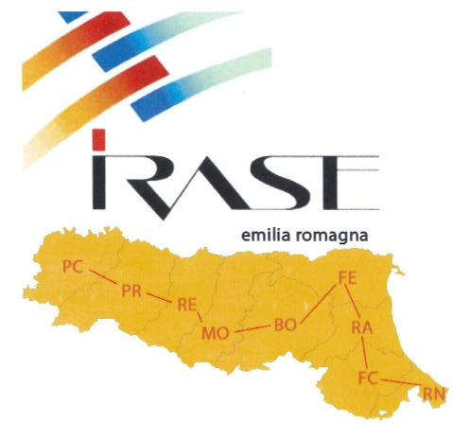 | Concorso docenti 2020 | 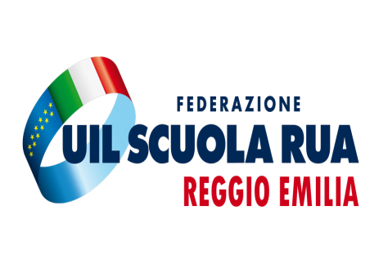

Modulo di adesione: corso di formazione Concorso per docenti Infanzia-Primaria e Sostegno
“La Scuola di oggi: inclusiva, cooperativa e metacognitiva”
Cognome: Nome: ____

Residente a: Via/P.zza: n. ____

Codice Fiscale: E-mail personale:

Telefono:

* Iscritto alla Uil Scuola: si □ no □ * Corso in presenza (40h) si □ no □

* Piattaforma si □ no □
Ordine di scuola:

* Infanzia/Primaria □ * Primo/Secondo Grado □

Modalità di pagamento: con bonifico
I.R.A.S.E. Nazionale
Codice IBAN: IT 52 R 05297 14800 CC1000062460
Il presente modulo va inviato via e-mail all’indirizzo irasereggioemilia@gmail.com entro e non oltre il 31/12/2019.
Per informazioni e/o ulteriori chiarimenti rivolgersi a Patrizia Vezzani 347 478 43 82 Pasquale Raimondo 393 9868192 UIL SCUOLA Reggio Emilia.

I dati personali saranno oggetto di trattamento elettronico da parte dell’IRASE E.R., in conformità al Regolamento Generale sulla Protezione dei Dati [GDPR (UE) 2016/679, entrato in vigore il 25 maggio 2018; all’esclusivo fine di consentire la ricezione di stampe, e-mail e informazioni di carattere professionale, secondo le finalità dell’IRASE.
Autorizzo: si □ no □

Data Firma

I.R.A.S.E. Emilia Romagna – Istituto per la Ricerca accademica Sociale ed Educativa
Sede Nazionale Via Lucullo, 6 – 00187 Roma; Sede Regionale Emilia Romagna
www.irasenazionale.it Via Serena 2- 40127 Bologna

